TÜV Rheinland bestätigt B&Rs CRA-Guide für POWERLINK
Geprüfter Implementierungsleitfaden für OEMs und Systemintegratoren
Der EU Cyber Resilience Act (CRA) fordert ab Ende 2027 neue Sicherheitsstandards für vernetzte Produkte. B&R unterstützt seine Kunden dabei mit einem umfassenden Leitfaden: Der „B&R CRA Guide for POWERLINK“ zeigt transparent den sicheren Betrieb von POWERLINK-basierten Systemen auf. Der Implementierungsleitfaden wurde vom TÜV Rheinland geprüft und ist damit einer der ersten unabhängig auditierten technischen Dokumentationen zu den Anforderungen des Cyber Resilience Acts in der Automatisierungsbranche.
OEMs und Systemintegratoren profitieren von einer praxisnahen Anleitung und deutlich reduziertem Umsetzungsaufwand. Neben klaren Handlungsempfehlungen und Argumentationshilfen enthält der B&R-Guide auch Sicherheits- und Architekturkonzepte, die eine sichere und CRA-konforme Integration von POWERLINK gewährleisten.
„Transparenz steht für uns im Mittelpunkt, wenn es um das Thema Cyber Security geht. Ein bloßer Hinweis auf CRA-Konformität reicht uns nicht aus, Systemintegratoren brauchen einen konkreten Fahrplan. Mit der Veröffentlichung unseres CRA-Guides treiben wir das Thema Cyber Security in der Automatisierungsbranche aktiv voran. Unser Anspruch ist es, ein verlässlicher und starker Partner für unsere Kunden zu sein und gleichzeitig einen spürbaren Beitrag dazu zu leisten, die Cybersicherheit im europäischen Markt nachhaltig zu stärken“, so Stefan Schönegger, CTO ABB Machine Automation Division (B&R).
Product and software development according to IEC 62443
Der CRA-Guide basiert auf B&Rs langjähriger Expertise im Bereich Cyber Security. Die gesamte B&R-Produktentwicklung ist nach IEC 62443-4-1 zertifiziert. Insbesondere in der Softwareentwicklung erreicht das Automatisierungsunternehmen bereits den Reifegrad „Maturity Level 3“. Diese Einstufung bestätigt, dass B&R Cyber Security in jeder Phase der Produktentwicklung berücksichtigt – von der Spezifikation und dem Design zur Implementierung, Test und Wartung.
Praxisleitfaden für CRA‑Anforderunge
Der CRA-Guide basiert auf B&Rs langjähriger Expertise im Bereich Cyber Security. Die gesamte B&R-Produktentwicklung ist nach IEC 62443-4-1 zertifiziert. Insbesondere in der Softwareentwicklung erreicht das Automatisierungsunternehmen bereits den Reifegrad „Maturity Level 3“. Diese Einstufung bestätigt, dass B&R Cyber Security in jeder Phase der Produktentwicklung berücksichtigt – von der Spezifikation und dem Design zur Implementierung, Test und Wartung.
Der CRA-Guide für Powerlink steht gratis zum Download auf der B&R-Website zur Verfügung.
Download B&R CRA-Guide für POWERLINK

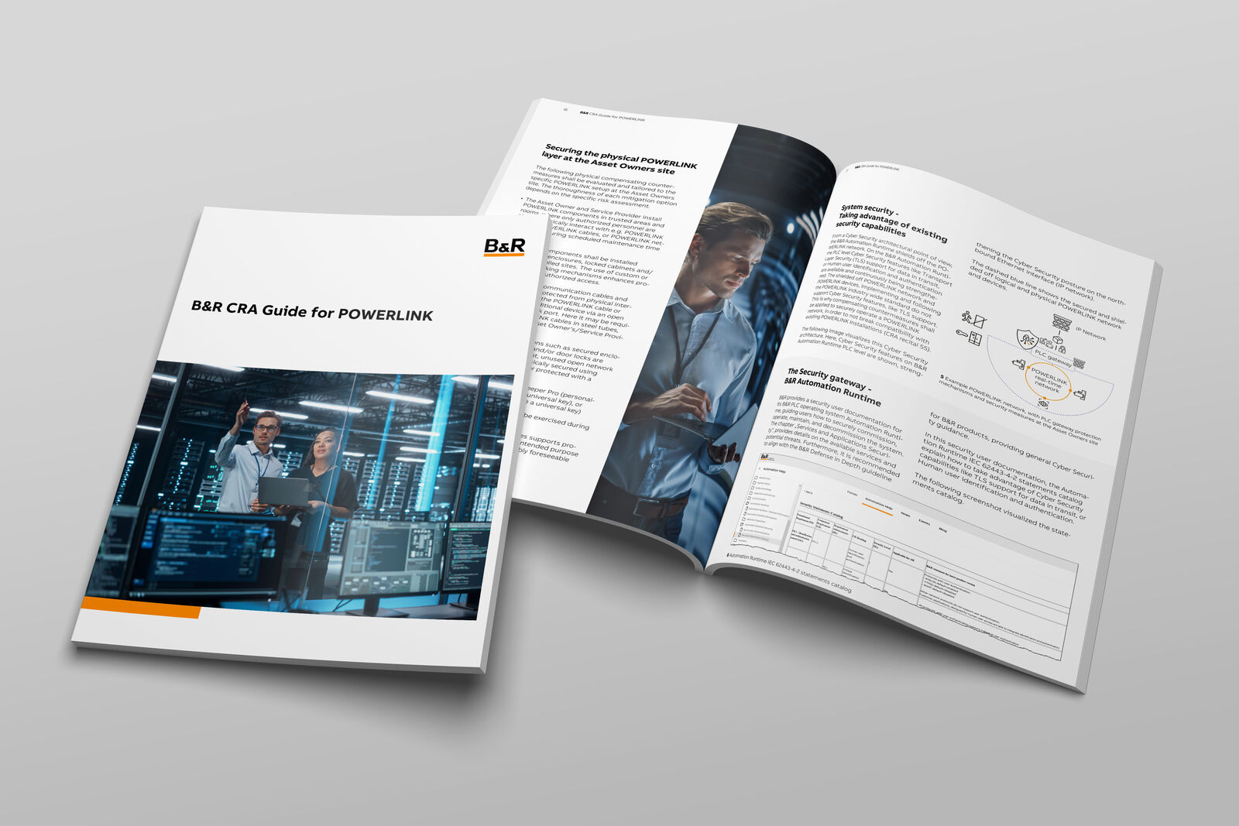
TÜV Rheinland bestätigt B&Rs CRA-Guide für POWERLINK

Über Machine Automation, ABB
Die Machine Automation Division von ABB bietet Automatisierungslösungen und Dienstleistungen für Maschinen- und Fabrikanwendungen. Diese kommen in verschiedenen Branchen zum Einsatz, darunter Konsumgüter, Druckindustrie, Life Sciences, Kunststoffverarbeitung, Energie sowie maritime Anwendungen. Auf Basis des Produktportfolios und der Technologie von B&R umfasst das Angebot integrierte Steuerungs- und Softwarelösungen. Ergänzt wird dies durch Antriebs- und Bewegungssteuerung, Mechatronik sowie weitere Technologien für die Maschinenautomatisierung. Ziel ist es, Prozesse zu vereinfachen und den Betrieb von Produktionsanlagen effizienter zu gestalten.

